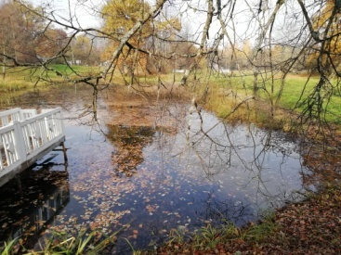 **№3, октябрь 2021г.**

 **Школьная газета для учителей, учащихся и их родителей**



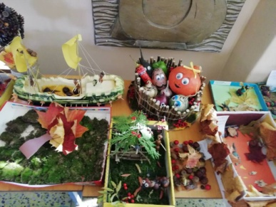

Традиционно октябрь отметился яркими сочными красками на выставке семейного творчества «Осень нам дарит подарки», приуроченной к празднику осени «Осенины». Великолепные поделки из природного материала представили семьи ребят 1-4 классов. Никто не остался безучастным: все-все постарались на славу! Потому-то и не хватало места, чтобы выставить все творческие проекты. А уж о фантазии и мастерстве наших дорогих семей можно слагать легенды: чего только не увидели мы на нашей осенней выставке! Были здесь и старинные ладьи с самыми настоящими гребцами, и мультяшные герои, и представители флоры и фауны, и даже воздушный шар… Спасибо за активность и талантливый подход! Вестибюль школы на месяц превратился в осенний пестрый выставочный зал!

А завершились осенние праздненства праздником осени «Осенины» для 1-4 классов, на который ребята подготовили свои музыкальные номера и сумели посоревноваться в ловкости и находчивости! Талантливый все- таки этот маленький народ!

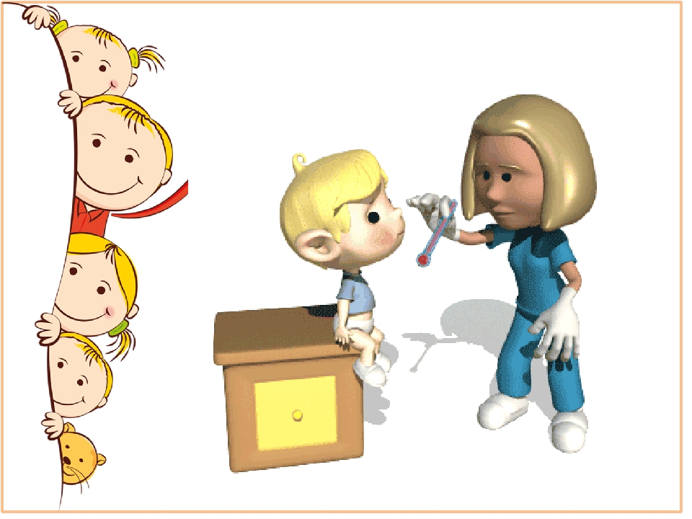

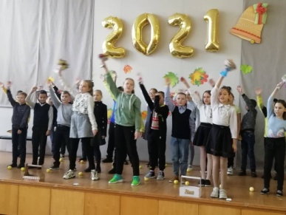

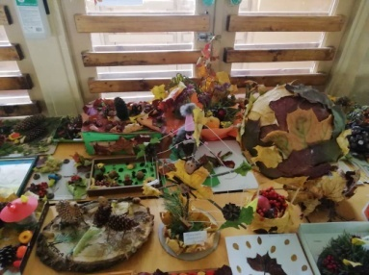

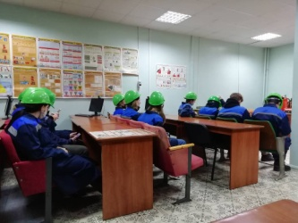

ПРОФОРИЕНТАЦИЯ.

22 октября обучающиеся 9а класса побывали с экскурсией на предприятии «ТМК - Ярцевский Метзавод», которое представляет собой современный литейно-прокатный комплекс по производству сортового проката мощностью более 300 тыс. тонн в год. Ребята узнали, что основными видами продукции предприятия являются арматура и непрерывно-литая заготовка для переката. Пройдя по территории огромного завода, убедились, что предприятие обеспечено удобными транспортными коммуникациями, развитой инженерной и энергетической инфраструктурой. Завод использует современные и экологически эффективные системы газоочистки и замкнутого водоснабжения.

Да и спецодежда пришлась многим впору! Может, когда-нибудь в будущем выберет профессию литейщика на предприятии в родном городе!

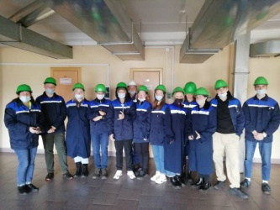

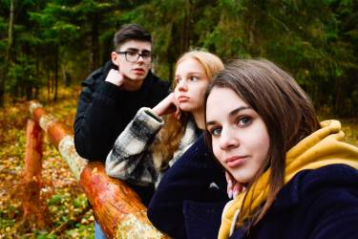

**Приятно делиться добрыми новостями!**

Ура! Мы ПОБЕДИЛИ! В Городском открытом фотожурналистском кроссе «Осенняя пора – очей очарованье!» команда МБОУ СШ №9 в составе: Комарова Елена, Сергеенков Максим, 11 класс, и Карпенкова София, 9а класс, **заняла1 место в номинации «Заметка. Наш фотокросс»!** Дождливый и пасмурный день принес много положительных эмоций: во-первых, мы поняли, что Лена – прекрасный фотограф (ее фотографии особо отметили и члены жюри), во-вторых, что в команде работать здорово, в –третьих, что Осень – прекрасная пора!

Жаль, что качество печати не может отразить в полной мере всю прелесть конкурсных работ, которые частично мы представили на Ваш суд…

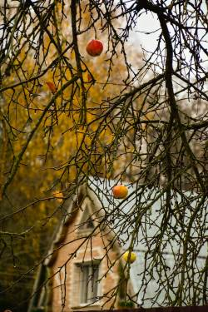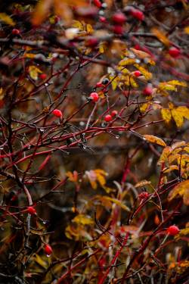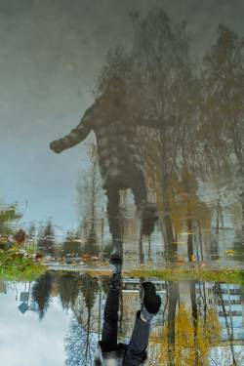



***От редактора:*** *Когда вспоминаешь о хорошем, тепло становится на душе!*

*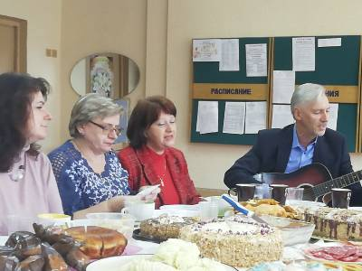Тепло от добрых эмоций, позитива, радости, которые царят в этот день в школе. Речь, конечно, идет о Дне учителя, который ежегодно празднуется по-особому в нашей школе! И это год не стал исключением! Об этом подробно рассказал Шанин Ярослав в своей статье, которую, кстати, опубликовали в районной газете «Вести Привопья». Мы взяли на себя смелость с разрешения автора опубликовать ее в нашей школьной газете, тем более вдвойне приятно вспомнить о так тепло и празднично прошедшем дне!*

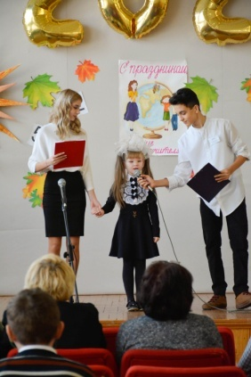**ДЕНЬ ДУБЛЕРА «ДАЕШЬ ВЛАСТЬ!**

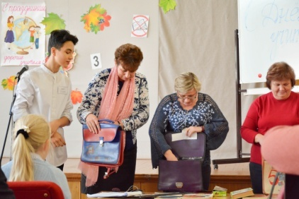***Осенний день порадует  
Теплом и листопадом,  
С великим Днём учителя   
И мы поздравить рады***

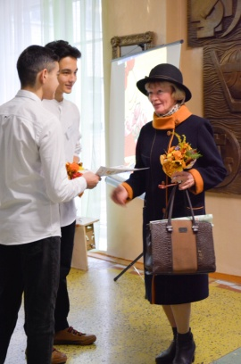***Всех тех, кто не сдается,  
И рвется смело в бой,  
С учебником, с указкой,  
Расширив горизонт!***

***Желаем вам успехов,  
Горящих детских глаз,  
Что впитывают знания,  
Ждут с нетерпением вас!***

Ежегодно 5 октября весь мир отмечает прекрасный праздник – День учителя. Именно в этот день нашим дорогим педагогам говорят слова благодарности, дарят цветы и подарки, устраивают концерты, флешмобы, проводят поздравительные акции. И наша девятая школа не стала исключением!

День учителя - общий праздник, праздник всех поколений, благодарных за полученные знания и умения, за воспитание. Воспоминания о школе, об образе уважаемого учителя сопровождают каждого на протяжении всей жизни, побуждают только к добрым поступкам, служат опорой в трудную минуту.

С самого утра вокруг девятой школы царит атмосфера праздника. Предвкушения ее не может испортить даже назойливый будильник, пищащий утром под ухом. Спозаранку в фойе школы уже звучат поздравительные песни, поздравительные музыкальные открытки несутся радостными восторженными нотами со всех сторон, учителей с громкими овациями и цветами, криками «С Днем учителя!» встречают старшеклассники. Каждый педагог получает в подарок к профессиональному празднику спецвыпуск школьной газеты «Девятка», красочный, шутливый, посвященный им, нашим дорогим учителям!    А еще для праздничного настроения с утра можно пофотографироваться: специально к празднику оформлена фотозона в стиле эпохи СССР!

Вся школа состоит из улыбок! Улыбаются учителя, улыбаются ребята, улыбаются родители, пришедшие поздравить наставников своих детей, улыбается каждый уголок здания школы. Везде видны шары и красочные плакаты с поздравлениями, у входа живой коридор из спешащих поздравить воспитанников, улыбающиеся дети и великолепные осенние букеты, сделанные ребятами под руководством Елены Анатольевны Романюк. Весь день ученики поздравляют и одаривают своих учителей комплиментами и словами благодарности!

У каждого в глазах радость и волнение перед таким ответственным днём. Ведь в День педагога в школе не простой день, а День Самоуправления под девизом «Даешь власть!». Это уже многолетняя традиция школы! Нельзя не волноваться педагогам, ведь сегодня проверка их профессионализма: в рамках праздника уроки вели старшеклассники, учителя-дублеры. Ещё немного… прозвенит звонок, и школа начнёт жить другой жизнью…   
 В День самоуправления, конечно, хочется поблагодарить наших старшеклассников, на которых была возложена обязанность быть примером для детей, быть их наставником, быть, пусть и на один короткий день, учителем! Они провели колоссальную работу, чтобы порадовать как учеников, так и учителей.

 Ребята - дублеры в восторге от прошедшего дня, но на лицах читается усталость, ведь труд учителя – это тяжелая и ответственная работа, не каждому она по плечу!

В честь праздника был также проведён праздничный концерт для виновников торжества. Энергичные и невероятно красивые танцы хореографического коллектива “Весна”, громкие песни и забавные сценки. Всё это для самых лучших педагогов! А еще им, нашим, дорогим, был заготовлен на концерте сюрприз: их тоже испытывали старшеклассники «универсальными» уроками! Но это испытание наши педагоги преодолели с честью, прихватив толику юмора! А как же без него?!

 Было здорово и по-семейному тепло и уютно в общем и таком родном доме под названием «Девятка»! На глазах учителей блестят слезы радости. Никто не сомневается уже в правильности своего выбора – учить детей, давать им знания, учить наукам и жизни в обществе. Ведь учителем не становятся – учителем рождаются! Это призвание, а не профессия.

Особенно так можно сказать об Изотовой В.А., ведь 5 октября она отмечала не только профессиональный праздник, День учителя, но и свой День Рождения! Вот уж и правда – рождена педагогом! Мы ещё раз поздравляем Валентину Александровну с прошедшими праздниками и желаем ей оставаться таким же оптимистичным, успешным и любящим свою работу учителем.

Подводя итоги прошедшего праздника, можно сказать, что не зря проводится такая колоссальная работа, которая дарит всем, от мала до велика в школьном доме, много эмоций и море позитива!

* Шанин Ярослав, 8б класс*



ДЕЛА ДАВНО МИНУВШИЕ… ВСПОМИНАЯ БЫЛОЕ.

**1 октября команда МБОУ СШ №9 приняла участие в районной военно-патриотической игре «Зарница», организованной Молодежным центром.** И все вроде шло хорошо, но дружная спортивная и азартная команда оказалась не в призах. Оттого и обидно, что можем побеждать, стоять на пьедестале, но… не всегда и не у всех есть понимание того, что такое командный дух, честь школы и вкус Победы.

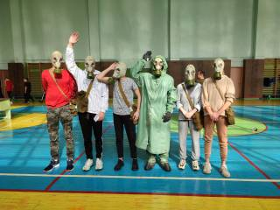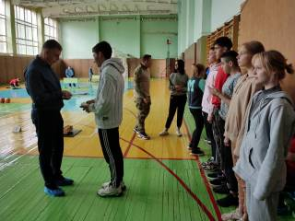

**VII международный КИНОФЕСТИВАЛЬ  
НОЛЬ ПЛЮС**

**В этом году нашей школе особенно повезло: мы оформили заявку на просмотр фестивальных киноработ для просмотра (ну, не ехать же, право, в Тюмень!), по результатам просмотра отчитались организаторам о проведенных мероприятиях. Почти в каждом классе прошли сеансы кинопоказов «Ноль Плюс», направленные на популяризацию познавательного и воспитывающего детского и семейного кино.**

Немного о фестивале: кинофестиваль отбирает со всего мира художественное, анимационное, документальное кино для детской, подростковой и семейной аудитории. Это фильмы о дружбе, семье, приключениях, культуре, природе, отношениях, познании. Аудиторией фестиваля ежегодно очно становится около 10 000 детей и подростков, родителей и учителей, а онлайн - более 100 000. В этом году показано 103 фильма из 35 стран, более 40 из картин – российские премьеры.

Ежемесячно наша школа поддерживает добрую инициативу городского молодежного Совета **по экологическому сбору вторсырья «Собирай! Разделяй! Сдавай!».** Волонтеры школы **Ваньков Иван и Шилина Анастасия, 7 класс,** отвечают за проведение этой акции в школе. Оно и понятно: разовой акция быть не может, и поэтому ребята, родители и учителя школы - активные участники экологической акции.

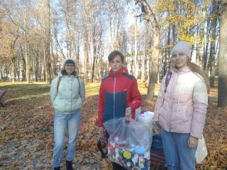

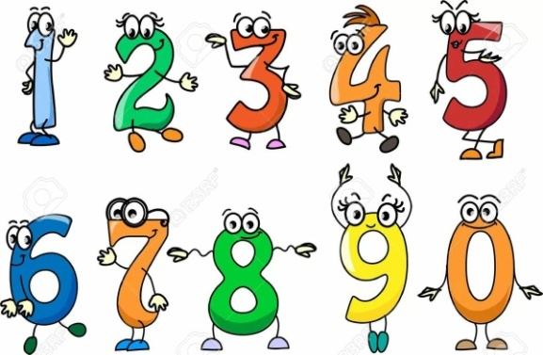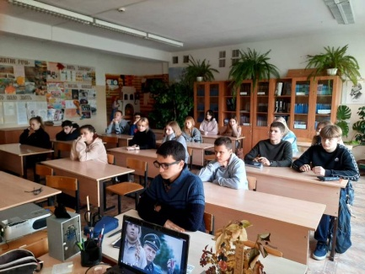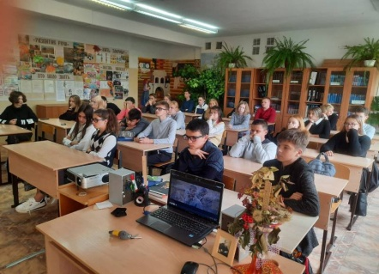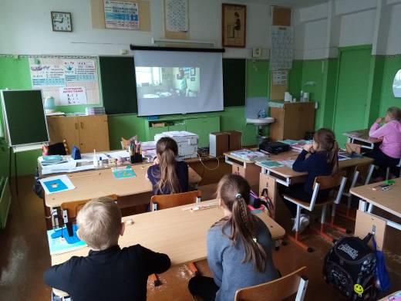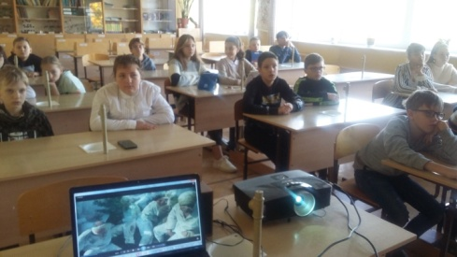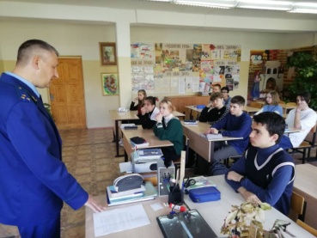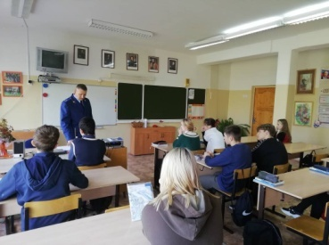

**ЦИКЛ КЛАССНЫХ ЧАСОВ. ПРО ЛЮДЕЙ И ПРО ВОЙНУ.**

Потрясающий проект! Так необходимый нам, молодому поколению! Прекрасный материал для проведения классных часов. «Про людей и про войну» – цикл короткометражных новелл, созданных петербургской киностудией Artel Film Production и основанных на рассказах людей, испытавших на себе тяготы военного времени. Герои всех сюжетов – молодые люди, у которых были мечты, планы, любовь, счастье. Но вмешалась война. Это трагические, героические или даже ироничные случаи, которые произошли с парнями и девушками в годы войны 1941-1945 гг.

**КЛАССНЫЕ ВСТРЕЧИ**

Доброй традицией стало приглашать в школу интересных людей, людей интересных профессий.

В октябре 9а классу особенно повезло, так как на классный час к ним пришел ***Ярцевский межрайонный прокурор Винокуров Дмитрий Александрович***, который рассказал ребятам о специфике профессии прокурора, чем он занимается ежедневно, плюсы и минусы профессии, где и какое образование **надо** получать, ну, и , конечно, какими качествами нужно обладать.

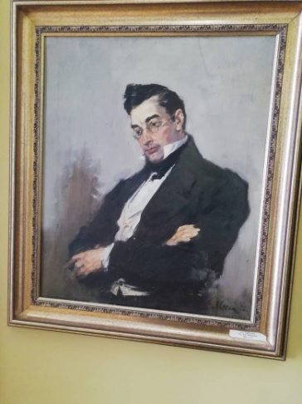

Какое это счастье – оказаться там, куда тебя тянет, где хорошо, где ты счастлив! Так и надо: решили – и сделали! Наконец-то мы, пусть и небольшой группой, всего 19 человек, побывали в Хмелите, родовом имении Грибоедовых, прекрасном месте, очень красивом, тихом, с богатой историей.

Это уникальное место, соединяющее в себе памятник истории и культуры, – усадьбу, принадлежавшую роду Грибоедовых, и наиболее экологически значимое место - исток рек Волги, Западной Двины, Днепра и др. В усадьбе, построенной в XVIII веке, в стиле елизаветинского барокко, прошли детские и юношеские годы замечательного писателя (кстати, он написал не только "Горе от ума"), талантливого композитора и дипломата.

Чудный осенний день, прекрасная и познавательная экскурсия, отличное настроение и хорошая компания – все сложилось, все получилось! Мы счастливы! *Карпенкова София, 9а класс*

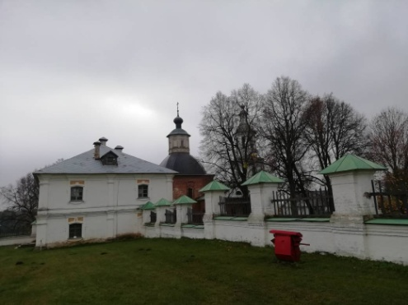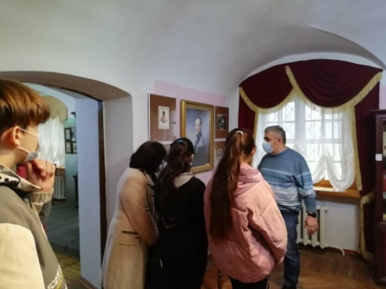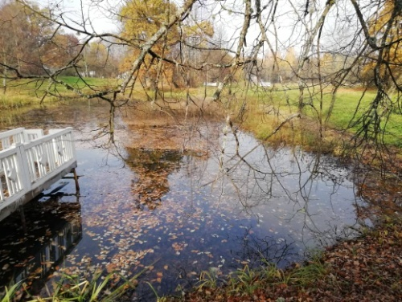

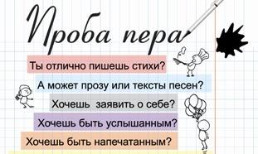

*Стихи писать — особый дар.  
Когда нас муза посещает…*

Так часто бывает: не пишешь стихи, не приходит Муза, или не дано… А тут вдруг случай, что-то вдруг проснулось, получилось!

Повод нашелся! Акция «Спорт против наркотиков», объявленная Ярцевским молодежным центром.

Вика Шустова, ученица 8а класса, прочла положение, заинтересовалась, сказала «попробую» - и, смотрите, что получилось!

В номинации «Я юный поэт» на тему «Наша спортивная жизнь в школе» мы представляем на Ваш суд стихотворение Виктории.

Заниматься физкультурой

Нужно каждый Божий день:

Бегать, прыгать, отжиматься,

Позабыть про слово «лень».

На уроках мы играем –

Разгоняем свою прыть.

Руки, ноги разминаем,

Чтоб здоровенькими быть!

Физкультура – это сила.

Физкультура – это жизнь!

Я про все дела забыла.

А, болезнь, поберегись! *Шустова Виктория, 8а класс* 

***Школьная газета «Девятка», №3, октябрь, 2021 год***

***Учредитель:*** Совет лидеров

***Генеральный директор, главный редактор***: Маслобойникова Н.И.

***Редакционный совет:*** Султанов Азиз., 11кл., Филатов Владислав, 11 кл., Ларионова Ангелина, 9а кл., Шанин Ярослав, 8б кл., фотограф: Филатов Влад, 11 класс

***Дизайн и верстка:*** Маслобойникова Н.И

***Адрес редакции:*** 215805, ул. Автозаводская, 18, МБОУ СШ №9, организаторская

***Газета выходит ежемесячно. Тираж: 30 экз.***